GUÍA DE ORIENTACIÓN

Nombre: | Curso: 1°A | Fecha: semana N° 15
¿QUÉ APRENDEREMOS?
Objetivo (s): OA 3
Observar, describir y valorar las expresiones de afecto y cariño, que dan y reciben, en los ámbitos familiar, escolar y social (por ejemplo, compartir tiempo, escuchar a los demás, dar y recibir ayuda).
Contenidos:
Expresiones de afecto
Objetivo de la semana:
Describir expresiones de afecto y cariño, escuchando cuento, respondiendo preguntas y pintando imagen.
Habilidad: Describir

¿Qué necesito saber?
Para comenzar necesitas saber de qué se trata la habilidad de describir y las expresiones de afecto.
Entonces:
Describir es: Explicar cómo es una cosa, una persona o un lugar para ofrecer una imagen o una idea completa.


Expresiones de afecto: Demostraciones de cariño de una persona a otra.

En esta clase trabajaremos las expresiones de afecto y cómo se pueden demostrar.

Las manifestaciones o expresiones de afecto, no solamente las podemos manifestar a través de un contacto físico. También podemos demostrar el cariño que tenemos hacia otros, a través de acciones concretas como ayudar, limpiar, agradecer.

Pídele a un adulto que te lea este cuento.

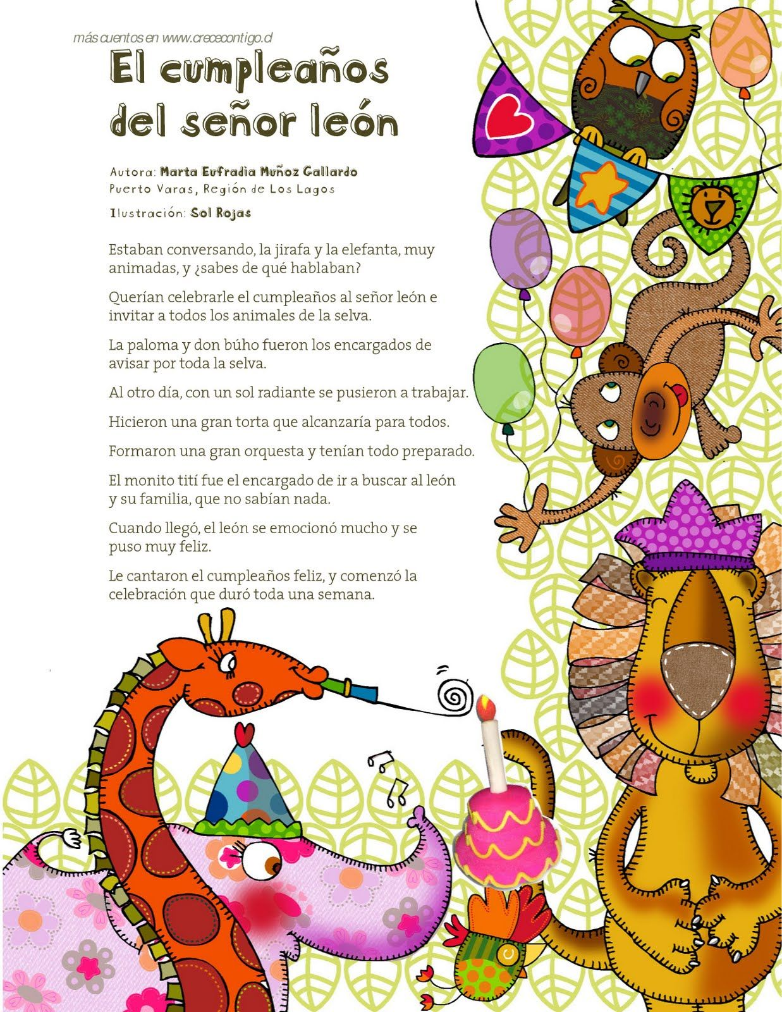

Responde en forma oral.
¿Cómo le demostraron el cariño los amigos al león?
¿Cómo crees que se sintió el León? ¿Por qué?
¿Cómo te gustaría que fuera tu cumpleaños?

Pinta esta imagen del cumpleaños del León.




